|  |
| --- |
| **103年1月21日~1月22日校外實習報告** |
| 南山人壽金融理財營 |
| 地點:南山人壽總公司 |
| 增進學生金融理財之實務能力與南山人壽企業運作過程，結合南山人壽校外實習心得，以競爭方式與以鼓勵。 |
|  |
| 國際貿易科2年1班21號 林冠誼 |
|  |
|  |

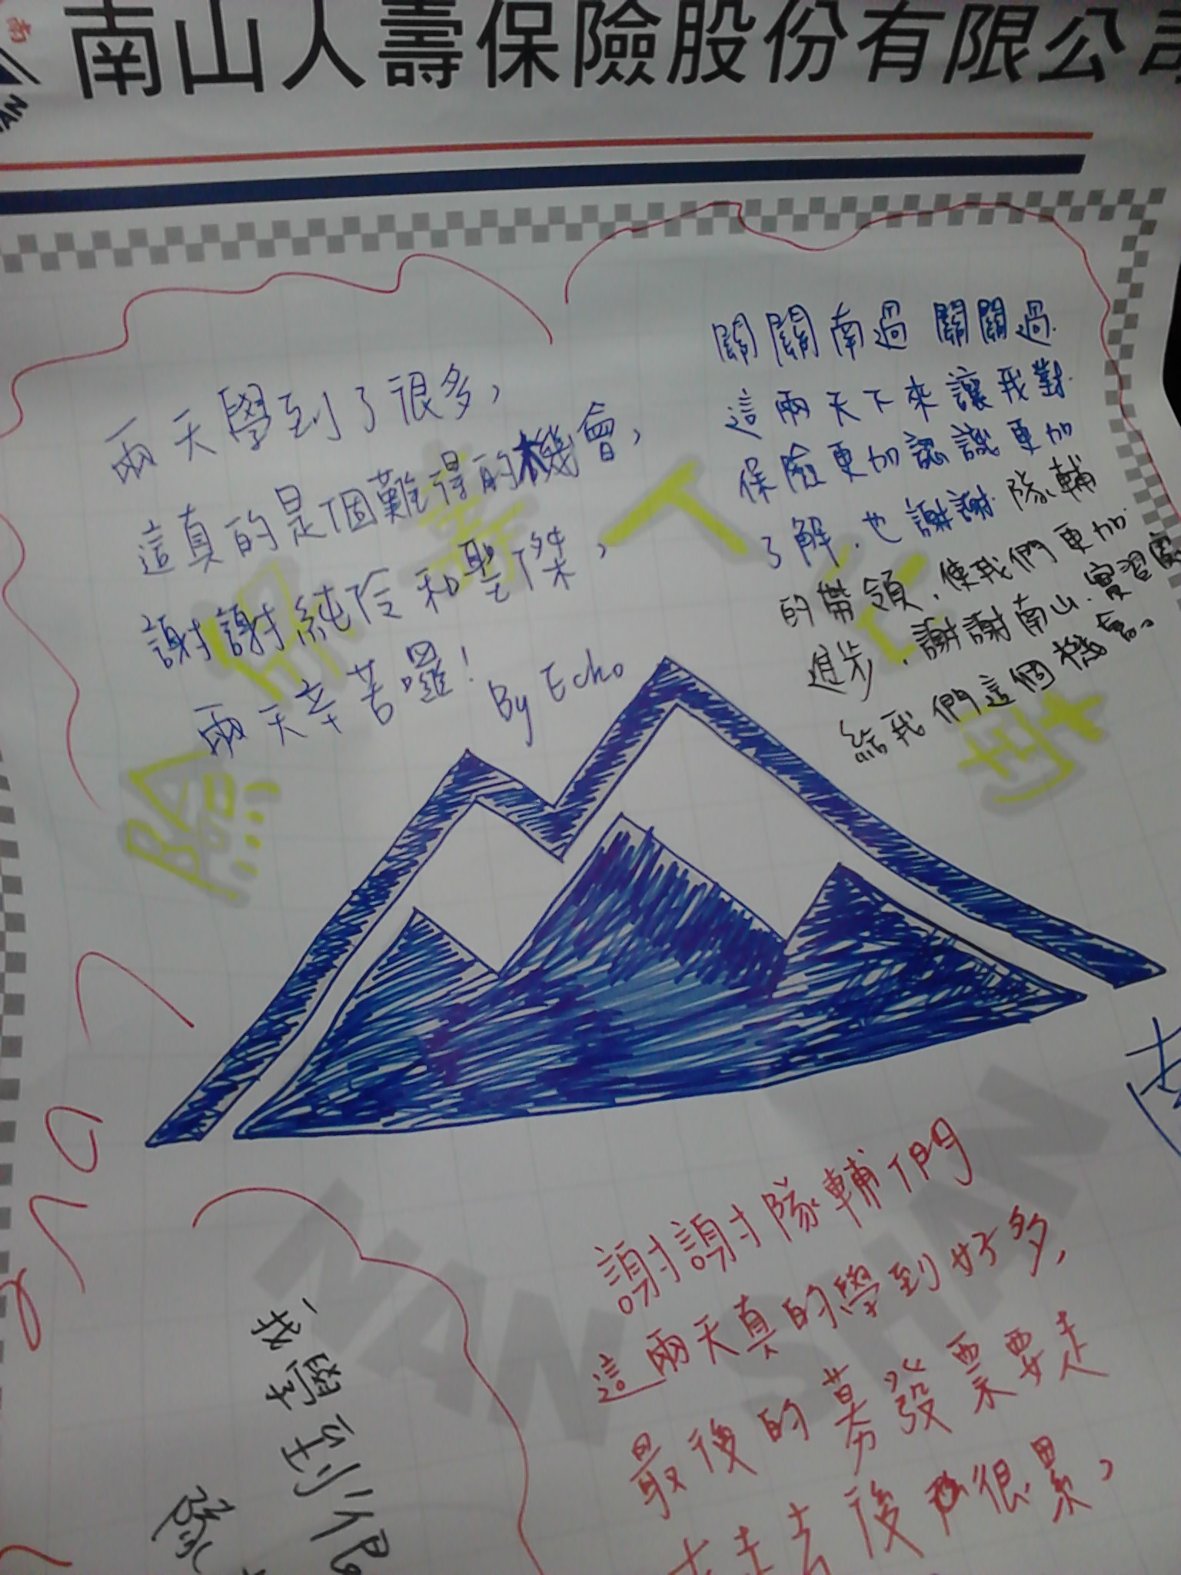

1. **南山人壽簡介**
2. **公司沿革**

南山人壽成立於1963年7月，深耕台灣半世紀，素以專業經營、財務穩健著稱；在業務人員素質、教育訓練、應用科技及客戶服務等各方面均居業界領導地位，深獲大眾的肯定。

2011年8月，潤城投資控股股份有限公司引進專業管理成為南山人壽最大股東。 潤城投資為潤泰集團與寶成集團合資成立之台灣公司，兩集團在台灣均為歷史悠久、經營成功且卓著生譽的企業

2013年11月底止，本公司有效保單逾900萬件，提供逾430萬保戶優質的保障及保險理財規劃服務。分公司24家，通訊處近400處，服務網遍佈全國。

1. **經營理念**

(一)、企業願景

1. 成為客戶心中首選的保險公司
2. 成為資產管理最佳的保險公司
3. 成為同仁引以為傲及求職創業著首選的保險公司

(二)、經營特色

1、在地深耕 永續經營

2、尊重夥伴 合作共享

3、關懷誠信 不負所託

(三)、企業社會責任

1、公司治理誠信透明

2、社會參與積極熱誠

3、給員工與消費者最堅定的企業承諾

4、愛護環境永續發展

1. **南山人壽金融理財時程表**

|  |  |
| --- | --- |
| Day1 1/21(二) | 課程 |
| 09:00~09:30 | **報到/分組/開訓** |
| 09:40~10:40 | **南山Live Show** |
| 10:50~12:00 | **DISC(人格心理測驗)** |
| 12:00~13:30 | **午休** |
| 13:30~16:30 | **理財大富翁** |
| 16:30 | **小結、作業** |

|  |  |
| --- | --- |
| Day2 1/22(三) | 課程 |
| 09:30~10:00 | **心得、作業** |
| 10:10~11:00 | **我是大富翁?** |
| 11:10~11:50 | **四大帳戶** |
| 11:50~13:30 | **午休** |
| 13:30~16:00 | **讓愛傳出去(募發票)** |
| 16:00~16:30 | **結訓** |

**1.南山Live Show:**介紹南山人壽

**2.DISC(人格心理測驗):**人格特質分析，有分支配型(老虎)、影響型(孔雀)、安定形(無尾熊)、分析型(貓頭鷹)，我覺得測完這個能夠更加的了解自己，知道自己的缺點，能夠加以改善，與人相處能夠更加融洽。

**3.理財大富翁:**融合資產負債表與保險的大富翁，與一般的大富翁不同，在遊戲中學習到理財的重要性與風險無所不在。

**4.我是大富翁?:**接續解釋理財大富翁 的說明~知道了如果提早個10年理財那麼就會比別人更早存到1000萬……˙O˙

**5.四大帳戶:**保障需求、醫療需求、資產累積需求、退休需求，其中保障需求讓我了解到爸爸的負擔是多麼的重，它是說明假如有一天負擔經濟來源的家人突然走了，那麼我們要負擔的支出是多少。

**6.讓愛傳出去(募發票):**代表創世基金會 「順手捐發票 救救植物人」這個活動讓我發現其實大家都還是很有愛心的。南山的大哥大姊们說:『其實保險就和募發票一樣，要追著人跑，因為知道這是一件對人有幫助的事，所以努力的說服客人。』



**第一天的行程**

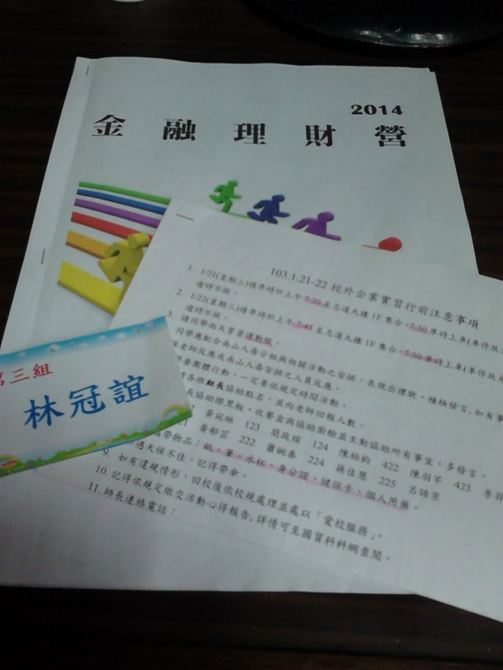

被選上囉~~好開心!!!可以開始期待實習營的到來了，有一點緊張呢!

聽老師說感覺有一點可怕~~XDD

希望我可以好好表現，讓學弟學妹们也有機會參加~

**人格特質分析**~真的蠻準的啦~~知道了自己的優點可以善加利用，而缺點可以加以改進，聽說老虎的人都特別少耶WOW!!不過我們30人就有4個是不是算多呢?哈哈。

我發現無尾熊的人也特別少，是不是因為太隨和了、人太好，所以很少呢?!

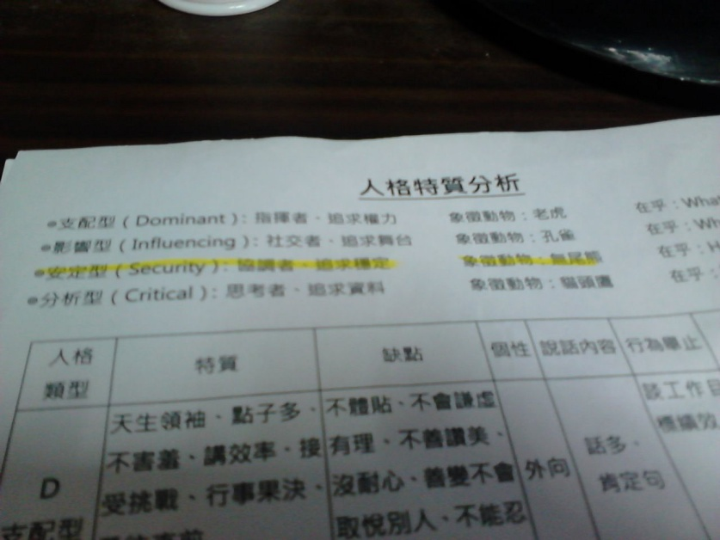

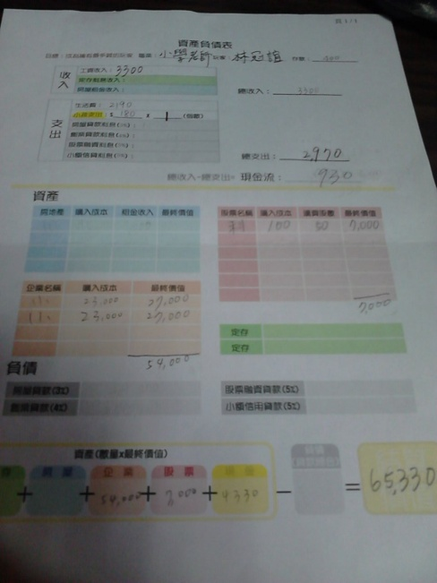

**理財大富翁**WOW~雖然玩法跟一般的大富翁很像，但是卻可以從遊戲中了解理財的重要性!!

像我是小學老師，每個月收入減支出就只剩下1110元可以理財，途中還會有額外支出與意外風險，其中意外風險的失去工資是最為可怕的，因為不但失去了工資，還要負擔支出真是太可怕啦!!

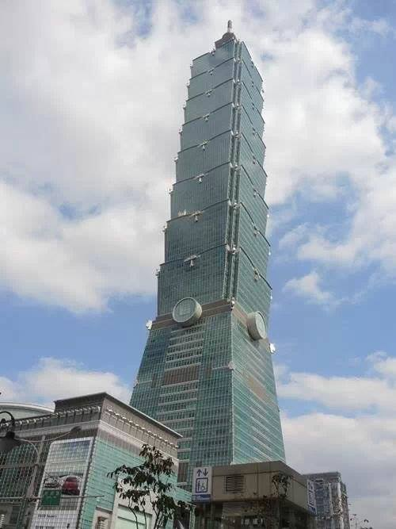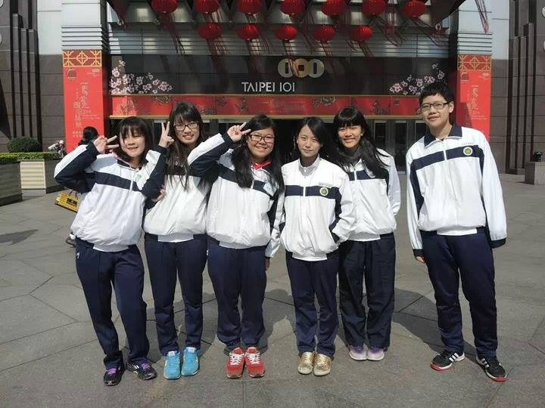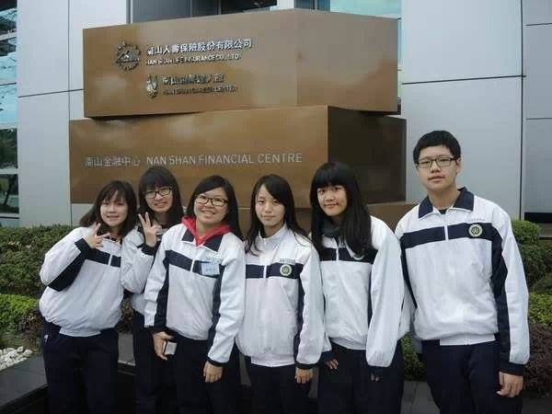

第3小組到101大樓一遊~~~

哈哈~裡面只有高級品，有點後悔沒有去年貨大街逛逛呢!!應該有好多好吃的吧~

午休時間和隊輔大姐姐一起去逛逛101大樓~~  
哈哈~101大樓近看遠看都一樣的壯觀呀!!!

出發前去募發票的小合照~

隊輔和我們說這可是合照必定會選的地點唷~~~

要出去募發票囉~~希望可以募到好多好多唷~~

**第二天的行程**



心得:

很開心可以參加這次的2天行程的南山人壽金融理財營，一開始有實習處老師特別來我們班說明這個實習營，聽了之後覺得好像是個增加自己另一種技能的機會，所以特別去了解了。

老師跟我們說那個實習營他想找比較外向活潑並且能夠大膽上台說話的孩子，因為南山他們可能會有meet!!當時就覺得自己好像沒希望被選重了，心想我不但內向而且上台講話還會變的超級的慢……便暗自地許下了:要是我被選重了，我一定要再努力變的大方一點，絕對不要在內向下去了，要變的能夠更自然的與人溝通。「哇~」當我的好朋友跟我說我們一起被選上的時候，我真的超開心的，謝謝老師給我這個機會，我帶著既開心又緊張的心情等待著實習營的到來。

終於，那天到來了，在去的途中為了舒緩情緒，所以和朋友一起用平板在車上看韓劇，沒想到反而弄得自己很想吐，不過也是個不錯的經歷啦。到了之後，原本以為要開始一連串的嚴肅行程，沒想到卻是連講師都說:「你們可以小睡，但是不要太誇張就好囉!哈哈……」剛聽到的時候以為講師在開玩笑呢!!結果聽到一半真的讓我很想睡呢!!不過我還是努力撐完了第一堂課，之後還有人格心理測驗、理財大富翁、四大帳戶、募發票……

在這麼多的行程中，其中我最喜歡的行程就是第一天的理財大富翁，理財大富翁讓我了解到很多，像是爸爸媽媽賺錢很辛苦，因為生一個小孩支出變增加了一點，這樣子一點一點增加可是很可怕的，還有蔥遊戲中也可以發現理財是非常重要的阿!老師幫我們分析之後說:「如果人從20歲開始做理財，那麼他會比30歲開始投資的人早好幾十年得到1000萬，等等……」，還有同學在上台分享他在玩的心得的時候，一直在強調保險真的很重要((不斷的重覆著，因為風險無所不在呀!!!

最後結束，最刺激的就是積分競賽了，大家都想著到底是誰第一名呢?沒想到就是我們第三組耶!真是太開心囉~~帶著充實的心回家去囉~:D

這兩天的行程，很開心也很充實，謝謝純伶與聖傑帶著我們一起玩遊戲~~也很開心可以參加這次的實習營，希望下次還有機會可以參加。

